3.06 między godziną 10:00 a 14:00 napisz kartkówkę w aplikacji Kahoot. Kod dostępu pojawi się jutro.

Tematy należy zrealizować do 9.06.2020r.
Temat : Budowa oka

Jak to się dzieje, że widzimy?

Wzrok to jeden z naszych sześciu złożonych zmysłów. Ale czy kiedykolwiek poświęciłeś chwilę, żeby zastanowić się jak funkcjonuje narząd wzroku?
Działanie narządu wzroku człowieka jest niezwykłe.
Aby lepiej zrozumieć, jak to się dzieje, że widzimy, omówmy najpierw funkcje poszczególnych elementów narządów wzroku, czyli jego budowę i odpowiedzmy sobie na pytanie, jak to się dzieje, że oko umożliwia nam widzenie. Poświęćmy chwilę, aby dowiedzieć się więcej na ten temat.
Części oka - zewnętrzne
Oko to narząd, tak jak i serce, nerki i skóra (nasz największy narząd). Anatomia oka jest niezwykle złożona. W każdym oku znajduje się ponad dwa miliony funkcjonujących części. Należą do nich następujące struktury zewnętrzne:
  - Powieki chroniące oczy.
  - Twardówka i rogówka, które pokrywają i pomagają chronić wnętrze oka.
  - Film łzowy, który zaopatruje rogówkę w tlen i pomaga zapewnić zdrowie i komfort oczu.

Notatka do zeszytu:
Budowa oka

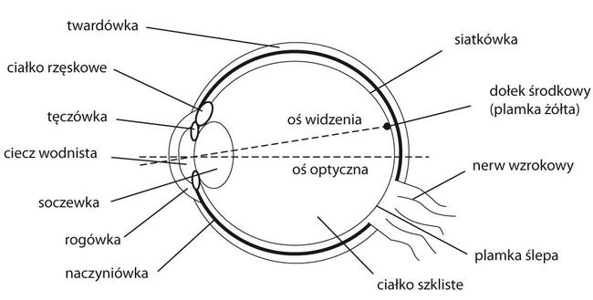

Części oka - zewnętrzne
Oko to narząd, tak jak i serce, nerki i skóra (nasz największy narząd). Anatomia oka jest niezwykle złożona. W każdym oku znajduje się ponad dwa miliony funkcjonujących części. Należą do nich następujące struktury zewnętrzne:
  - Powieki chroniące oczy.
  - Twardówka i rogówka, które pokrywają i pomagają chronić wnętrze oka.
  - Film łzowy, który zaopatruje rogówkę w tlen i pomaga zapewnić zdrowie i komfort oczu.

Wnętrze oka
Do głównych struktur wewnętrznych oka należą:
  - Tęczówka, czyli kolorowa część oka.
  - Źrenica, czyli czarny okrągły otwór w środku tęczówki, przez który światło wnika do oczu.
  - Soczewka oczna, zawieszona za tęczówką, która pozwala Ci skupiać wzrok na bliskich i odległych przedmiotach.
  - Siatkówka, bardzo cienka warstwa, na której rozsiane są miliony fotoreceptorów zwanych „pręcikami i czopkami”.

Codziennie kiedy witasz nowy dzień, światło wpada do oka przez rogówkę i źrenice. Kiedy znajdujesz się w ciemnym pokoju i włączysz jasne światło, Twoje źrenice zwężają się, aby ograniczyć ilość światła wpadającego do oka. Odwrotna sytuacja zachodzi, kiedy wejdziesz do ciemnego pomieszczenia z zewnątrz, kiedy świeci słońce. Źrenice rozszerzają się, aby wpuścić więcej światła i abyś mógł lepiej widzieć w nowym otoczeniu.
Po tym jak światło przejdzie przez źrenice i soczewkę oczną, skupia się ono na siatkówce. I tu właśnie dzieje się coś zaskakującego - w tylnej części gałki ocznej obraz odwraca się do góry nogami! Tak, dobrze przeczytałeś.
Kiedy światło dociera do tylnej części oka, przemieszcza się wzdłuż wiązki nerwów znajdujących się w siatkówce. Otrzymane obrazy są następnie przekazywane do mózgu za pośrednictwem nerwów wzrokowych. Przetwarzając te informacje mózg ponownie odwraca obraz, tak żebyśmy nie widzieli świata do góry nogami. Gdyby tak się nie działo, nasze życie byłoby nadzwyczaj utrudnione!

Dla zainteresowanych:
https://www.youtube.com/watch?v=WuMOHSqq4BI

Temat: Wady wzroku i ich korygowanie

Obejrzyj filmik:

https://youtu.be/j_AFOIXMoAo

Wady wzroku:
Krótkowzroczność
Kiedy światło wpadające do oka skupia się przed siatkówką, a nie bezpośrednio na niej, mamy do czynienia z krótkowzrocznością. Przedmioty znajdujące się w oddali będą zamazane i niewyraźne. Jeśli cierpisz na krótkowzroczność , możesz mieć większe niż normalnie oczy.
Dalekowzroczność
Jak się zapewne domyślasz, w przypadku nadwzroczności( dalekowzroczność ) zachodzi odwrotna sytuacja. Tutaj światło wpadające do oka przez źrenicę ogniskuje się za siatkówką. Często jest to wynikiem spłaszczonej rogówki lub krótszej od standardowej gałki ocznej.
Innym problemem ze wzrokiem, który dotyka nas wszystkich w określonym wieku jest starczowzroczność , która występuje gdy soczewka oczna traci zdolność do akomodacji. Przedmioty znajdujące się blisko wydają się być wtedy zamazane, dlatego osoby w wieku około 45 lat, aby móc przeczytać jadłospis, często muszą trzymać go z dala od oczu.
Astygmatyzm
Niezborność oka, czyli astygmatyzm, objawia się zazwyczaj nieostrym widzeniem. Osoby, które mają tą przypadłość muszą mocno skupiać wzrok, by zobaczyć w sposób ostry obserwowany przedmiot. Przy tym marszczą brwi i mrużą oczy. Często narzekają na uporczywy ból głowy. Wynika to z nieprawidłowości krzywizn oka, które źle skupiają promienie, a w efekcie ich wiązka nie jest skupiona w jednym, a w dwóch punktach. Z tego powodu widzimy rozmazany obraz.
Zez
Zez to wada oczu polegająca na osłabieniu mięśni ocznych. Efektem tego jest zmiana kąta patrzenia jednego oka względem drugiego i zaburzenia widzenia stereoskopowego.

Korygowanie wad wzroku:
Zapoznaj się z materiałem:
https://epodreczniki.pl/a/wady-wzroku---krotkowzrocznosc-i-dalekowzrocznosc-oraz-ich-korekcja/DiyCpP8iH
Do zeszytu:
